Entwurf eines Kapitels für ein geplantes Buch (März 2007)
Die Radiotelegraphie beim Militär der k.u.k. Monarchie, 1898 – 1918

Einleitung

Im folgenden soll es darum gehen, den Beitrag des Militärs zur technischen Entwicklung und zum Einsatz der Funktechnik bis in die Zeit des 1. Weltkrieges darzustellen. Im einzelnen soll dabei der Aufbau des Funknetzes bei der k.u.k. Kriegsmarine und bei der k.u.k. Armee in den einzelnen Stufen der Entwicklung und die technische Beschreibung der Stationen der „Drahtlosen Telegraphie“, wie diese von verschiedenen Firmen dem Militär geliefert wurden, behandelt werden. Auch sollten die Beiträge, die dazu von den österreichischen Militärtechnikern und der österreichischen Funkindustrie geleistet, angeführt werden. Im Rahmen des hier dafür zur Verfügung stehenden Rahmens, kann dies natürlich nur in aller Kürze geschehen. Für eine genauere Behandlung muss auf das dafür angegebene Schrifttum verwiesen werden. Dazu soll hier im besonderen auf die umfangreiche Arbeit von Theodor Venus „ Die Entstehung des Rundfunks in Österreich- Herkunft und Gründung eines Massenmediums“ aus dem Jahre 1982 verwiesen werden, in der die Entwicklungsstufen, allerdings unter weitgehender Weglassung der technischen Beschreibung der Geräte, in großer historischer Genauigkeit angegeben werden.

Grundsätzlich ist zwischen den Aktivitäten bei der k.u.k. Kriegsmarine und denen bei der k.u.k. Armee zu unterscheiden. Wenn auch zwischen beiden Militärverbänden stets ein Wille zu einer Kooperation vorhanden war, so wurden, bedingt durch die unterschiedlichen Anforderungen, in der Auswahl der Systeme und deren Einsatz verschiedene Wege beschritten.

Die Funktechnik im k.u.k. Militär beschränkte sich bis in die Zeit des 1. Weltkrieges hauptsächlich auf die „Radiotelegraphie“, so die Bezeichnung der „Drahtlosen Telegraphie“ in Österreich. Die „Radiotelephonie“ wurde erst mit dem Einsatz der Lichtbogen-Systeme von Poulsen ab etwa dem Jahre 1907 und später ab dem Jahre 1917 mit den Röhrensendern möglich und spielte militärisch gesehen eine untergeordnete Rolle.

Funkentelegraphie bei der k.u.k. Kriegsmarine 1898 – 1908

Bereits im Dezember des Jahres 1898 bekam Dozent Dr. Josef Tuma von der Technischen Hochschule Wien, nach seinen vorausgegangenen öffentlichen Versuchen von der Kriegsmarine in Kooperation mit dem Handelsministerium zu Versuchen nach Pola, dem Kriegshafen der Kriegsmarine am Adriatischen Meer. Unter der Patronanz des Linienschiffskapitäns Gustav Ritter von Brosch und des Elektro-Oberingenieurs Moses Burstyn wurden mit dem von Doz. Dr. Tuma mitgebrachten Marconi System mit Funkeninduktor und Kohärer Empfänger versucht drahtlose telegraphische Verbindungen auf dem Land und auf See herzustellen. Diese Versuche verliefen ziemlich zufriedenstellend, z.B. konnte man zwischen Fort Musil und dem S.M. Schiff Budapest auf die Entfernung von 8 km einen guten Empfang erreichen. Ebenso gelang zwischen den S.M. Schiffen Budapest und Lussin bei schlechten Wetterbedingungen über eine Strecke von 10-11 km eine gute Verbindung.

Neben Marconi trat in diesen Jahren auch der ungarische Erfinder Johann Christoph Schäfer mit seinem System auf. Das System von Schäfer verwendete einen zum Lodge-Kohärer von Marconi verschiedenen Kohärer, der eine bessere Stabilität gegenüber Erschütterungen versprach.Im Jahre 1899 hatten bereits von ziviler Seite Versuche mit dem System von Schäfer stattgefunden. Doz. Dr. Tuma berichtete dazu, dass dabei eine Entfernung von 28 km überbrückt werden konnte. Im September 1900 führte die Kriegsmarine Versuche mit dem Schäfer´schen System vor Pola durch, die aber nicht befriedigten. Für einen Ankauf von Marconi Stationen konnte man sich bei der Kriegsmarine doch nicht entscheiden, da von Marconi eine Patentabgabe von 100 Pfund pro Station und pro Jahr verlangt wurde. Weitere Versuche wurden vorerst nicht durchgeführt.

Um das Jahr 1900 wurden aus Deutschland bei Experimenten mit Drahtloser Telegraphie Fortschritte gemeldet. In Berlin war es Prof. Adolf Slaby von der dortigen Technischen Hochschule, der erfolgreich auf der Havel Funkversuche durchführte. Diese wurden von der Firma AEG unterstützt. An der Elbe in Cuxhafen führte zum anderen Prof. Ferdinand Braun von der Universität Strassburg solche Versuche durch. Er wurde dabei von der Firma Siemens & Halske unterstützt. In Frankreich machte das Funksystem von Rochefort von sich reden. Diese Experimente blieben auch dem Marine-technischen Comité ( MTC ), dem Entwicklungs- und Testlabor der k.u.k. Kriegsmarine nicht fremd. Das MTC entsandte daraufhin im Juli 1901 die beiden Seeoffiziere, den Linienschiffsleutnant Egon Raisp Edler von Caliga und den Elektro-Oberingenieur Moses Burstyn nach Deutschland um dort das AEG-Slaby System und auch das Siemens-Braun System kennenzulernen. Nach einem fast einmonatigen Aufenthalt kehrten die beiden Fachleute nach Österreich zurück und erstatteten einen genauen Bericht an die Marine-Sektion, wobei sie zehn Punkte als Empfehlung für die weitere Befassung mit der Radiotelegraphie für die k.u.k. Kriegsmarine verfassten. Diese Empfehlungen wurden ernst genommen und das MTC beauftragt von jedem der drei zur Diskussion stehenden Systeme, von den Systemen von AEG-Slaby und Siemens-Braun und vom französischen System Rochefort je zwei komplette Stationen zu bestellen. Für den Test wurde wieder das Fort Musil ausgewählt, von dem zum Torpedoschiff Spalato Verbindungen herzustellen waren. Weiters waren solche zwischen dem Torpedoschiff Spalato und dem Kreuzer Tiger bzw. dem S.M. Schiff Tegetthoff einzurichten. Alle Tests verliefen zufriedenstellend. Mit allen drei Systemen erzielte man Reichweiten zwischen 40 km und 100 km. Jedoch schien das System von Siemens-Braun eine gewisse Überlegenheit gegenüber den beiden anderen Systemen aufzuweisen.

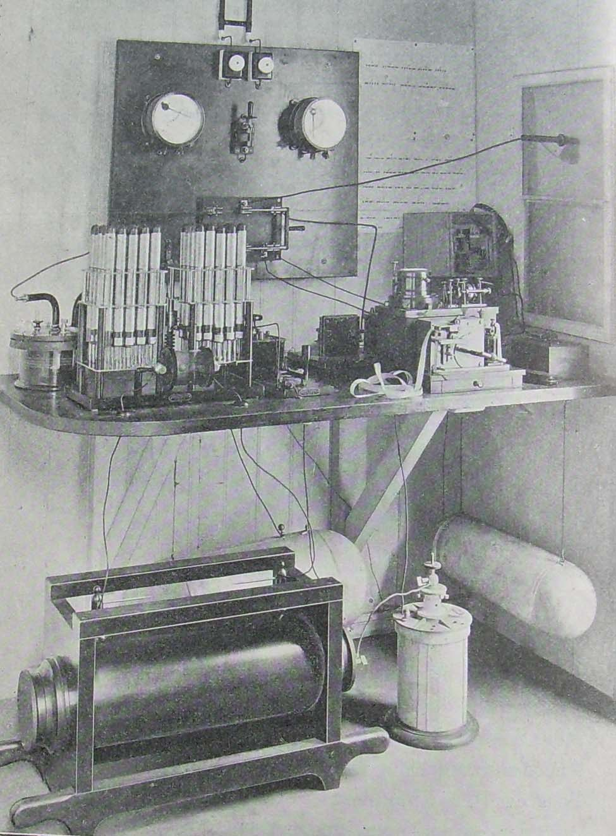

Siemens-Braun Station
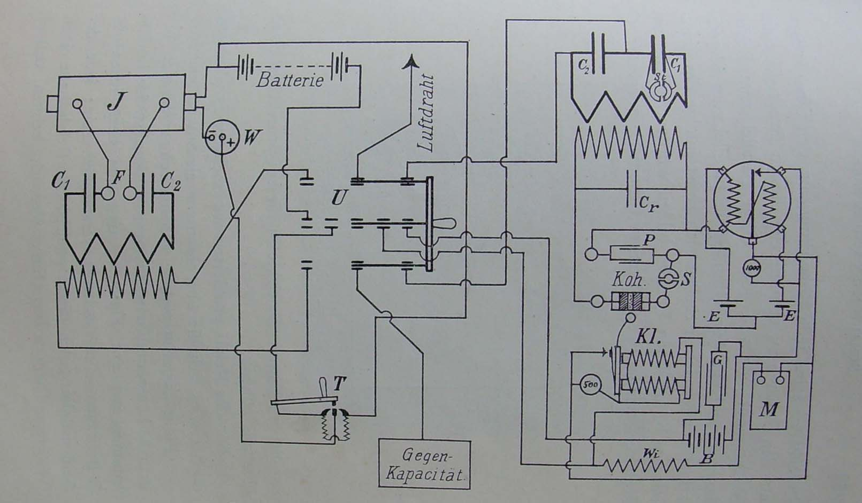

Schaltbild zur Siemens-Braun Station

Die Marconi Gesellschaft hatte inzwischen auch ihr System verbessert und das Konzept der „Syntonic Wireless Telegraphy“ entwickelt, und mit dem, in der verbesserten Form der „Multiple Syntonic Wireless Telegraphy“, erfolgreich die Transatlantic Tests durchgeführt. Auf Anfrage erhielt das MTC von der Marconi Wireless Company London erneut die Auskunft, dass dafür für jede Station eine Anschaffungsgebühr von 240 Pfund sowie 100 Pfund Patentgebühr pro Station und pro Jahr zu bezahlen wären. Wohl wurde von Marconi der österreichischen Marine zugestanden, mit eigenem Personal die Stationen betreiben zu können, die Montagearbeiten müssten jedoch von Marconi selbst geschehen. Auch müsste jede Modifikation von der Marconi Gesellschaft genehmigt werden. Mit diesen gestellten Bedingungen war Marconi bei der Kriegsmarine aus dem Rennen und die Entscheidung musste zwischen den drei genannten Systemen gefällt werden.

Im November 1902 wurde auf der Insel Sansego, nahe Lussin, zusätzlich zu Fort Musil in Pola eine zweite fest Station errichtet und von dort die Experimente fortgeführt. Das MTC führte zusätzlich dazu weitere Erkundigungen in Berlin und Paris durch. Von Siemens & Halske wurde der Zusicherung gegeben, dass für weitere Erprobungen des Siemens-Braun Systems alle Arbeiten im Wiener Werk durchgeführt werden können und dass dazu entsprechende Spezialisten nach Wien kommen würden. Die Tatsache, dass im März 1903 alle Schiffe der schweren Division mit dem System von Siemens ausgestattet wurden kann als eine Vorentscheidung gesehen werden. Die Ausrüstung dieser Schiffe bestand aus folgenden Geräten: Das Flaggschiff Habsburg und der Küstenverteidiger Budapest erhielten eine komplette Station von Siemens-Braun und als Ersatz, nicht montiert eine Station Rochefort. Der Küstenverteidiger Wien wurde nur mit einer kompletten Station Siemens-Braun bestückt.

Weitere Installationen mit Schiffsstationen von Siemens & Halske Wien folgten, so dass Ende 1904 bereits 14 Schiffe im Falle einer Mobilmachung mit Funkgeräten ausgestattet werden konnten.

In den darauffolgenden Jahren der Erprobung der Funktechnik bei der k.u.k. Kriegsmarine konnten folgende Neuerungen und Verbesserungen eingeführt werden

- es wurde erkannt, dass zur sicheren Übertragung von telegraphischen Signalen eine Chiffrierung derselben zur Verhinderung des Mitlesens durch Unbefugte notwendig ist.
- Zur Leistungssteigerung des Funkeninduktors wurden ab 1905 an Stelle der üblichen Hammerunterbrecher Quecksilber-Turbinenunterbrecher, die bereits in der Röntgentechnik mit Erfolg eingesetzt wurden, verwendet.
- Im Jahre 1903 wurden die Antennenanlagen auf den neuen Schlachtschiffen verbessert um auch mit größeren Wellenlängen bis zu 1000 Meter effektiv arbeiten zu können.
- Im August 1905 wurde mit der Errichtung einer Funkstation auf Lussin begonnen. Diese sollte an Stelle von Sansego treten.

Mit dem Jahre 1903 war auf Betreiben des deutschen Kaisers Wilhelm II für die Funktechnik ein Zusammenschluss der Firmen AEG und Siemens & Halske zur neuen Firma „Gesellschaft für Drahtlose Telegraphie“ oder Telefunken AG vorgenommen. Telefunken sollte einheitlich das gebiet der Funkentelegraphie in Forschung, Produktion und Installation betreuen und eine starke Konkurrenz zur Marconi Gesellschaft bilden. Dies gelang durchaus in den darauffolgenden Jahren.
Mit dem Jahre 1906 war aber mit dem vom dänischen Erfinder Valdemar Poulsen entwickelten System des Lichtbogensenders, mit ungedämpfte elektromagnetische Wellen erzeugt werden konnten, für Telefunken eine neue Konkurrenz entstanden. Mit dem Poulsen System konnte zusätzlich zur „Radiotelegraphie“ auch eine „Radiotelephonie“ realisiert werden.

Auch die k.u.k. Kriegsmarine beobachtet diese neue Entwicklung der Funktechnik. Bereits im Juli 1905 hatte man sich bei der Auswahl des Standortes für die drei geplanten Landstationen für Pola, Sebenico ( Zlarin) und Castelnuovo am Eingang der Bucht von Cattaro entschieden. Für jede dieser Stationen strebte man eine Sendeleistung von 8 kW an. Nach einer Ausschreibung trafen im Juni 1907 von der Firma Telefunken und von der Firma Radiotelco, die das Poulsen-System betreute, ein. Radiotelco, oder ausgeschrieben „Amalgamated Radio Telegraph Company“ wurde eigens zur Erzeugung und zum Vertrieb des Poulsen Systems gegründet. In Deutschland wurde das Poulsen System von der C. Lorenz AG in Berlin und in Österreich von der bekannten Telegraphenfirma Leopolder und Sohn, später von der Telephonfabriks AG, vormals Berliner, in Wien vertreten. Zum Kennenlernen des Poulsen Systems, das eine große technische Neuigkeit darstellte, sandte das MTC eine Delegation zu den Produktionsstätten nach Kopenhagen, Cullercoats (bei Newcastle), Berlin und Wien. Dabei sollte auch der mit dem Poulsen System möglichen drahtlosen Telephonie ein Augenmerk geschenkt werden. Im August 1907 wurde von der Delegation dem MTC ein umfangreiches Dokument vorgelegt, wobei eine Überlegenheit des Poulsen Systems gegenüber dem System von Telefunken herausgestellt wurde. In diesem steht

„Unserer Ansicht nach gehört die Funkentelegraphie der Vergangenheit an, es ist mit ihr erreicht worden, was möglich war; eine weitere Entwicklung ist kaum zu erwarten. Das System Poulsen dagegen, die ungedämpften Schwingungen, bilden das System der Gegenwart und bedeutet einen großen Fortschritt in der drahtlosen Telegraphie“.

Das MTC beauftragte daraufhin eine Kommission zur Erprobung des Poulsen Systems. Die Versuche, die zwischen dem Kreuzer Sankt Georg und Fort Musil durchgeführt wurden, brachten ausgezeichnete Ergebnisse, wobei alle vertraglichen Bedingungen erfüllt werden konnten. Trotzdem sollte das Poulsen System bei der k.u.k. Kriegsmarine, wie die spätere Entwicklung zeigte, keinen dauernden Erfolg haben. Dies im Gegensatz zur k.u.k. Armee, wie später ausgeführt werden soll, bei der die Landstationen nach dem System Poulsen von der Telephonfabriks AG eingerichtet wurden.

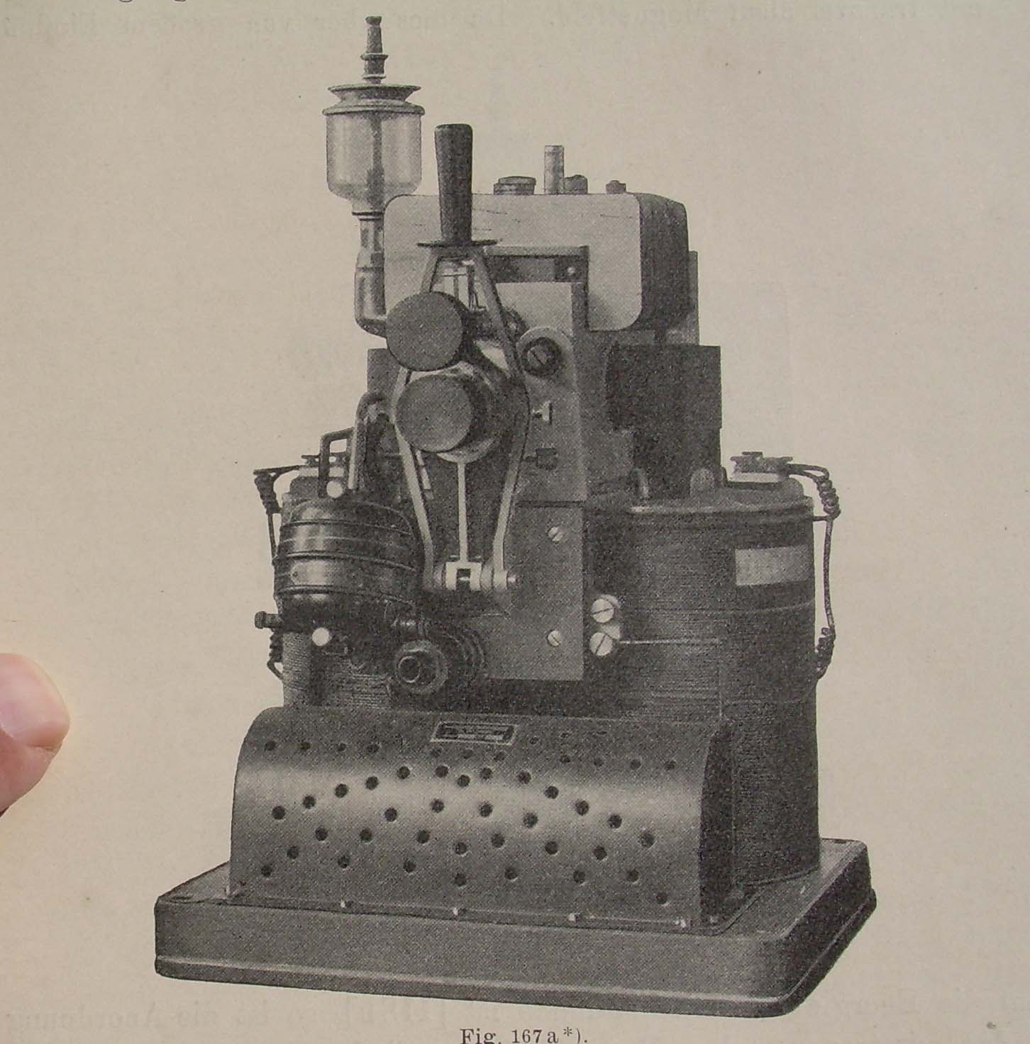

Poulsen Sender der Radiotelco

Funkentelegraphie bei der k.u.k. Armee, 1898 – 1908

Neben der k.u.k. Kriegsmarine war natürlich auch die k.u.k. Armee an der Erfindung der drahtlosen Telegraphie nach Marconi interessiert. Die Vertreter, der für die Armee im Kriegsministerium zuständigen Stelle, dem Technisch-Militärischen Komitee (TMC) beobachteten die in Wien (1898) und in Pola (1899) von der Kriegsmarine durchgeführten Versuche. Mitte 1899 begann die Armee mit eigenen Tests, die auch von Doz. Dr. Tuma geleitet wurden. Der Sender wurde am Exerzierplatz des Arsenals aufgestellt, der Empfänger wurde an einem Freiballon angebracht. Man erzielte reichweiten von über 10 km. In den darauffolgenden Jahren beschränkte sich die Armee auf die Beobachtung der von der Kriegsmarine durchgeführten Versuche. Erst im Jahre 1902 wurden wieder eigene Versuche aufgenommen, wobei man auch die von Szepanik, einem Offizier der Armee, entwickelten Geräte testete. Von Interesse für die Armee war dabei auch, dass Szepanik anstelle einer Hochantenne eine in Erdnähe montierte Spuleantenne in Form eines Solenoids einsetzte. Bei den Herbstmanövern 1903 wurden verbesserte Knatterfunken- Stationen
( „Karrenstationen“) von Telefunken ausprobiert, wobei die Antennen nicht nur mittels Luftdrachen oder Ballons sondern auch mittels entsprechend hoher Masten realisiert wurden. 1904 und 1905 wurden diese Versuche durchgeführt, wobei nun eigene von Armeeoffizieren konstruierte Antennenmaste eingesetzt wurden. Der vom Offizier Ludwig Leidl erfundenen Mast, der aus teleskopartig zusammengesetzten Eisenrohren konstruiert war, bekam den Vorzug. Im Herbst 1905 reiste unter Führung von Hauptmann Franz Anderle eine Delegation von österreichischen Armee-Offizieren nach Berlin, um dort bei Telefunken die neuesten Geräte kennen zu lernen und mit deutschen Armee- Offizieren Erfahrungen auszutauschen. Im Frühjahr 1906 fand ein Test mit den von Telefunken verbesserten Karrenstationen statt, wobei eine Karrenstation in Berlin stehen blieb und eine weitere Karrenstation feldmäßig von Berlin nach Wien transportiert wurde. Die Verbindung zwischen den beiden Karrenstationen konnte über die ganze Strecke von 550 km aufrechterhalten werden. Eine weitere Testserie fand im September 1906 im Raum Mostar-Sarajevo-Ragusa statt, wobei versucht wurde, eine Funkverbindung mit den in Ragusa stationierten Einheiten der k.u.k. Kriegsmarine zustande zu bringen.
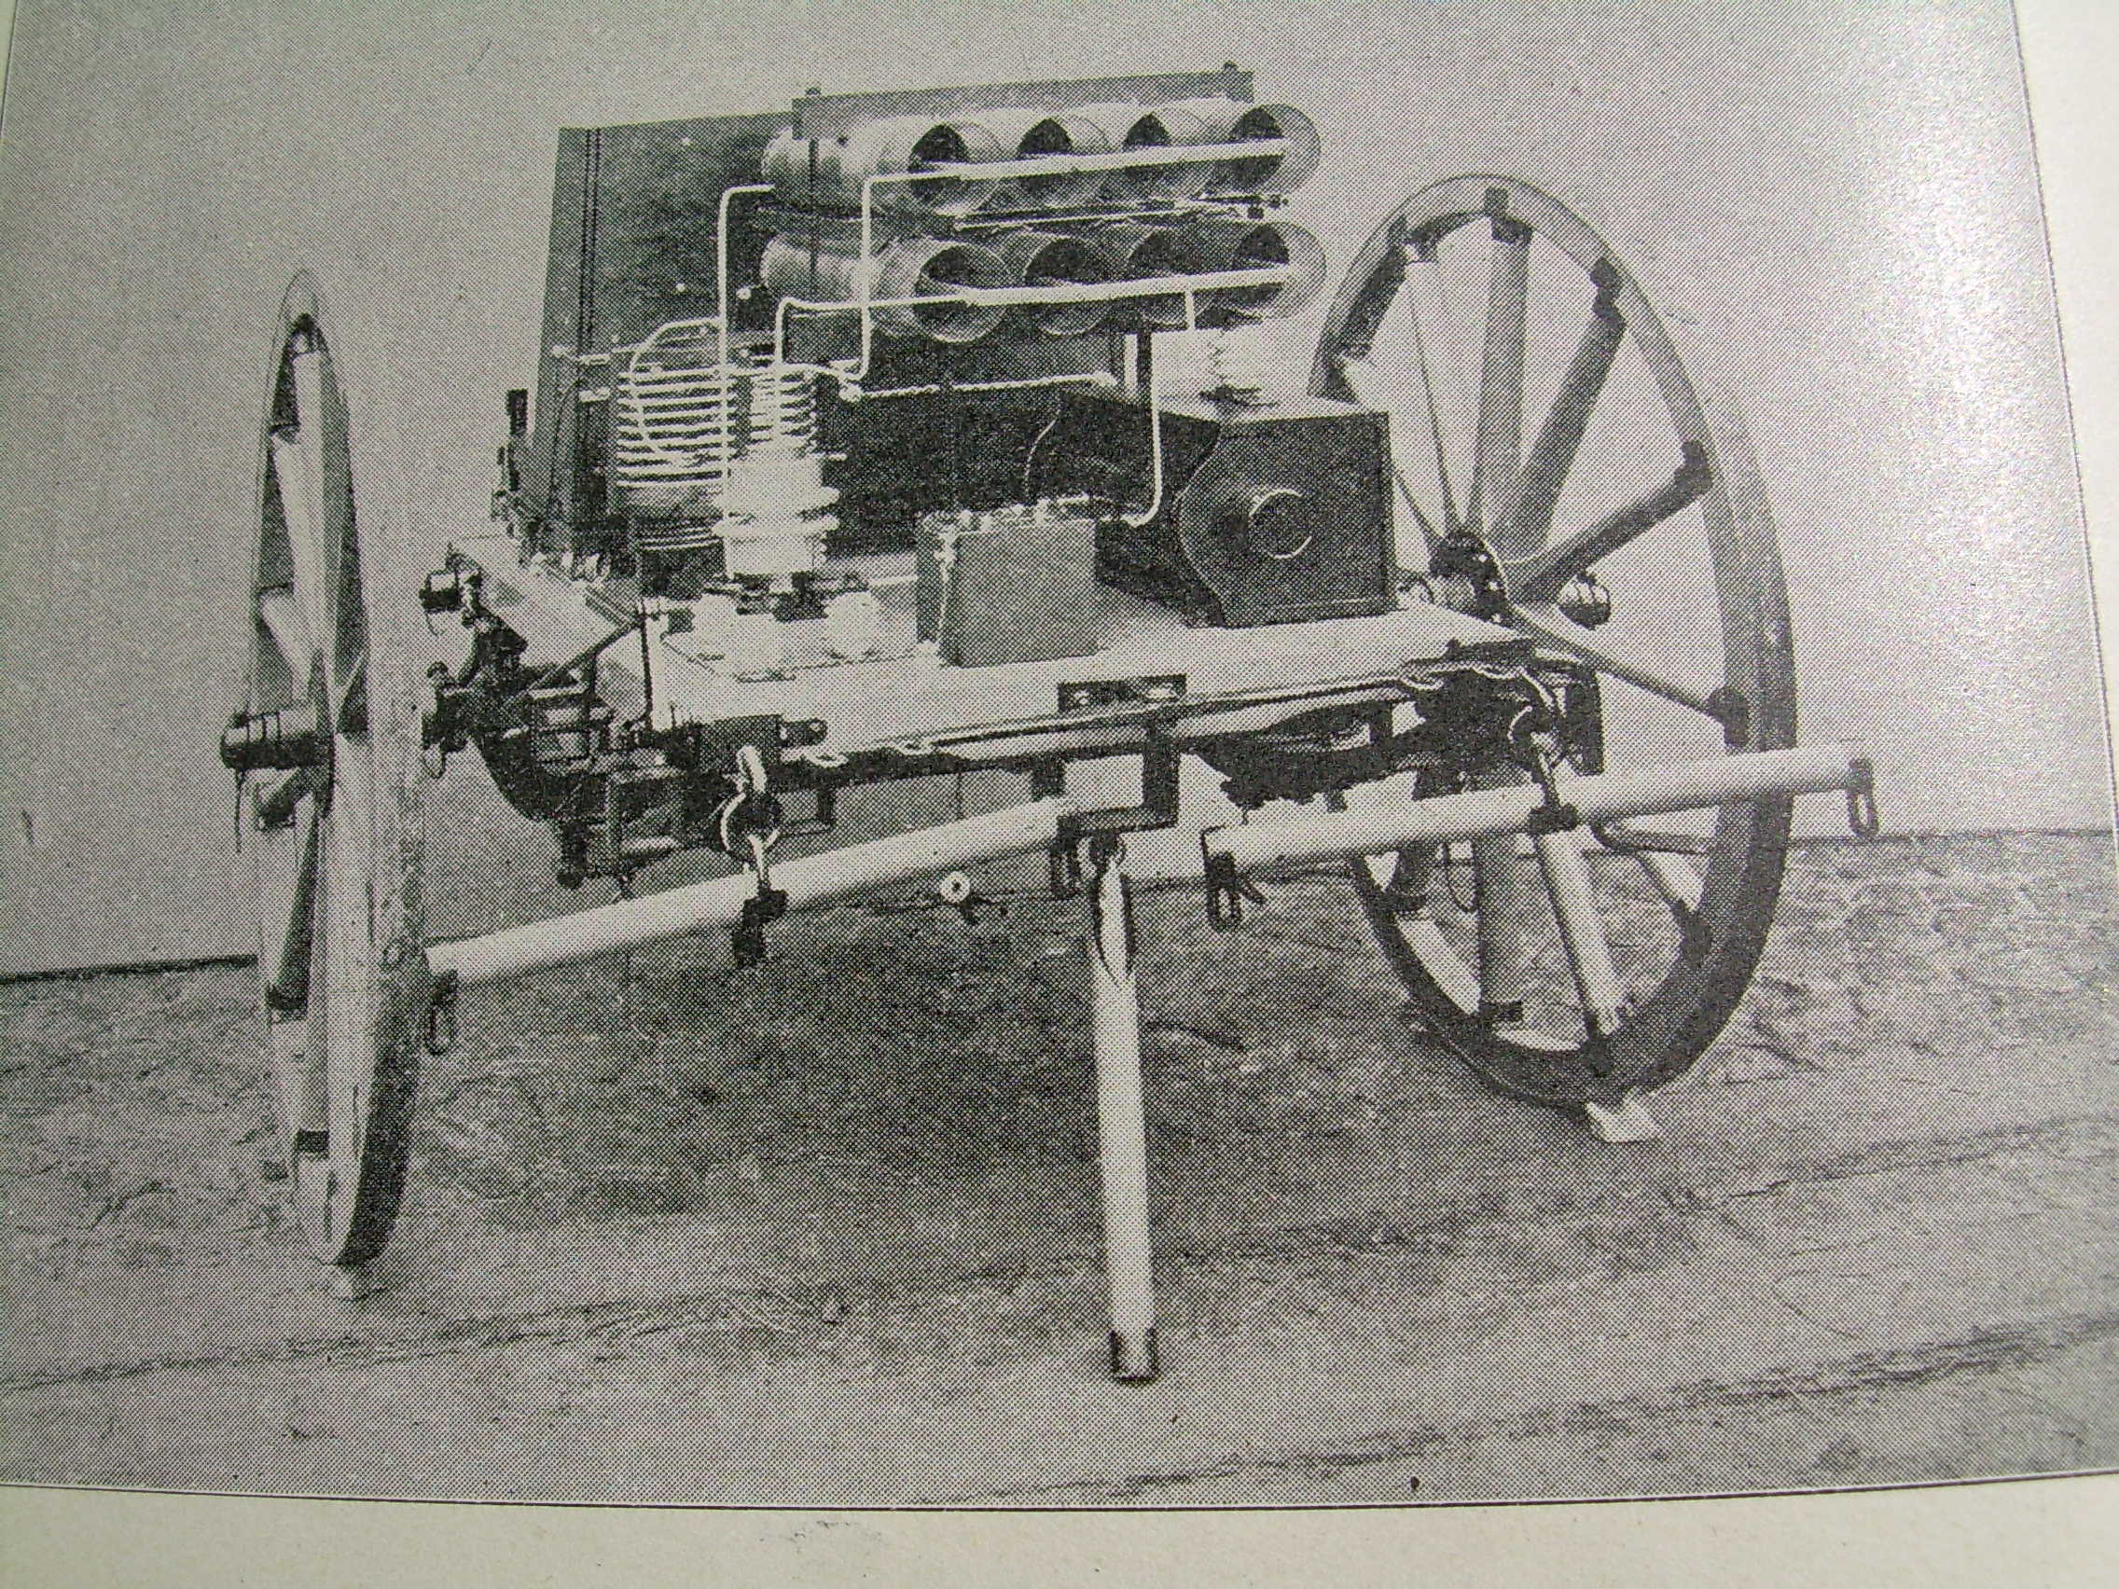

Telefunken Karrenstation Sender

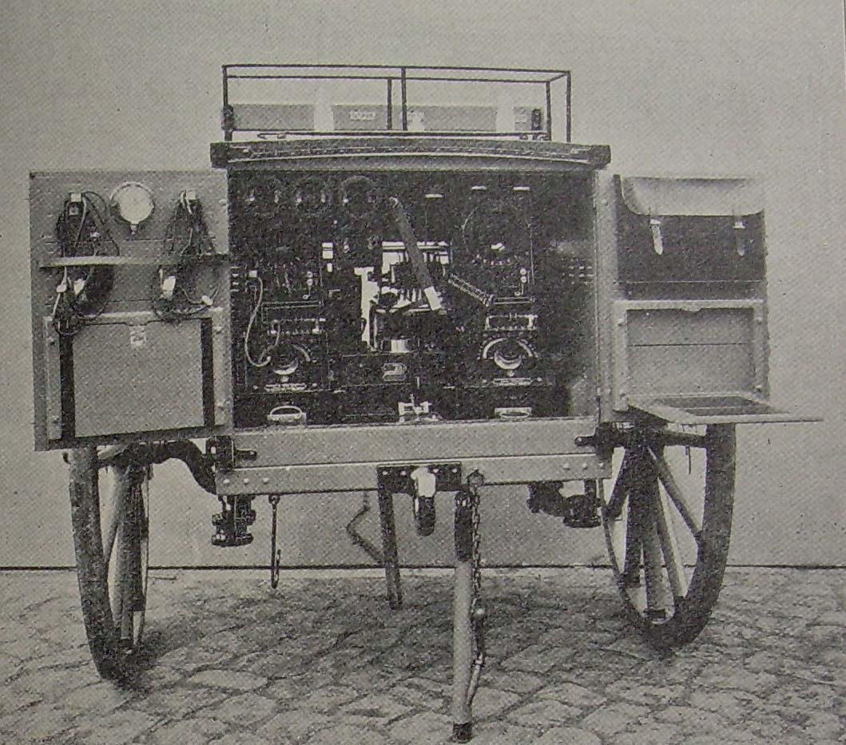

Verbesserte Telefunken Karrenstation Empfangsseite

Im Herbst 1906 wurden zusätzlich drei Karrenstationen von Telefunken beschafft, womit sich der Bestand bei der k.u.k. Armee auf insgesamt sechs solche Stationen erhöhte. Jeder Station waren zwei Offiziere, vier Telegraphisten und zusätzliches Personal zur Wartung der Karren und Pferde sowie für den Transport zugeteilt. Stationsleiter waren zu dieser Zeit die Offiziere Anderle, Czaszar, Hanreich, Lovrek, Pranböck und Rudda.

Ausbau der Küstenstationen und der Bordstationen bei der k.u.k. Kriegsmarine 1908- 1914

Es wurde bereits ausgeführt, dass das ab 1906 mit dem Lichtbogen-System von Poulsen offenbar ein technologischer Fortschritt gegenüber den bisherigen Knatterfunken- Systemen erzielt wurde.
Der Firma Telefunken war damit mit der Firma Radiotelco ein starker Konkurrent erwachsen. Das MTC der k.u.k. Kriegsmarine nahm diesen Umstand nur mit großem Zögern zur Kenntnis und versuchte die anstehenden Entscheidungen für den weiteren Ausbau der Küstenfunkstationen hinauszuziehen. Die Firma Telefunken bemühte sich in technologischer Hinsicht gleichzuziehen. Das um 1907 eingeführte neue System des „Tönefunkens“, das die von Prof. Max Wien erfundene Löschfunkenstrecke einsetzte, stellte dabei einen wichtigen Fortschritt dar. Für das MTC, das offensichtlich die bisherige Firma Siemens & Halske Wien beibehalten wollte, kam diese Entwicklung sehr entgegen. Mitte Mai 1908 hatten sich drei Marineoffiziere nach Berlin begeben um dort Vorführungen des neu entwickelten Tönefunkensystems beizuwohnen. In ihrem Bericht dazu finden sich widersprüchliche Aussagen, z.B. findet sich darin folgendes Argument

„Der Umstand, dass die Firma Telefunken weder Versuche mit ungedämpften Wellen macht noch solche Stationen verkauft, lässt darauf schließen, dass die Methode keine Zukunft haben dürfte, umso mehr weil sie durch die einfachere und betriebssichere Methode der tönenden Funken überholt ist“

Theodor Venus kommentiert dies in seinem Werk mit den Zeilen

„Dieser Schluss scheint direkt aus der Direktionsetage von Telefunken zu stammen. Er berücksichtigt nicht die Ursache dessen, weshalb Telefunken seine Experimente mit dem Lichtbogen einstellte, nämlich die prekäre Patentlage“

Die Marinesektion des Kriegsministeriums gab im Juni 1908 an das MTC den Auftrag, den mit der Firma Radiotelco zum Bau der Station Pola bereits eingegangenen Vertrag zu lösen und eine entsprechende Station bei Telefunken in Auftrag zu geben. Die für Pola bereits bestellte Poulsen Station musste von der k.u.k. Marine wohl angekauft werden, sie wurde jedoch auf das Telefunkensystem umgerüstet. Ebenso wurden die Stationen Sebenico und Castelnuovo bei Telefunken bestellt. Im Dezember 1909 wurde die Station Pola, im Juli 1910 die Station Sebenico und im Oktober 1912 die Station Castelnuevo dem Betrieb übergeben. Alle drei Stationen wurden mit dem System Tönefunken als auch als Knatterfunken-System ausgestattet.

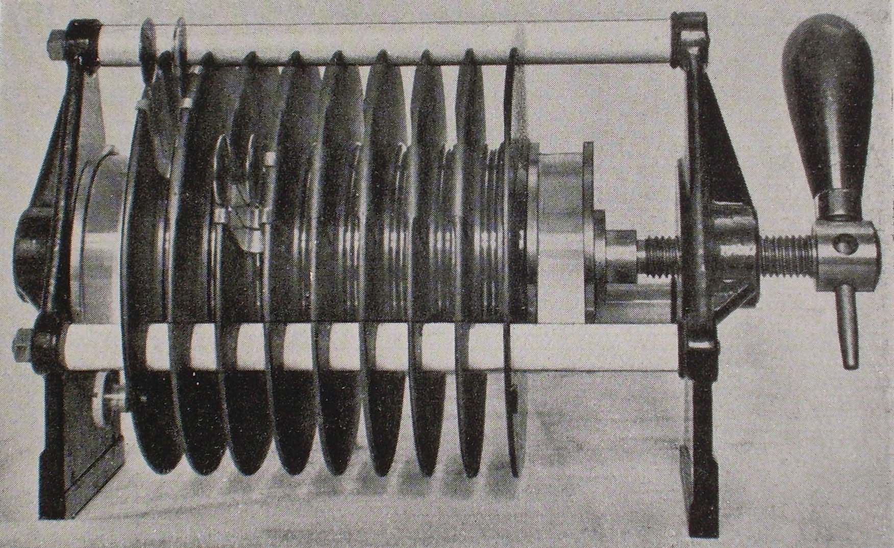

Löschfunkenstrecke
Mit der Entscheidung des MTC die drei Küstenstationen mit dem System Tönefunken von Telefunken auszustatten, war auch die technologische Linie für neue Schiffsstationen der k.u.k. Kriegsmarine gegeben. So wurden im Dezember 1908 vom MTC zwei 8 kW Tönefunken Stationen für das neue Schlachtschiff Erzherzog Franz Ferdinand und den neuen Kreuzer Admiral Spaun sowie eine 2 kW Tönefunken Station für das Torpedo-Depotschiff Gäa bei Telefunken bestellt.
Auf dem Panzerkreuzer Sankt Georg und dem neuen Schlachtschiff Radetzky wurden im Herbst 1910 ebenfalls Tönefunken Stationen installiert. Auch bei den weiteren erforderlichen Installationen und bei der Modernisierung bestehender Schiffsstationen blieb die k.u.k. Kriegsmarine dem Tönefunken System von Telefunken treu.

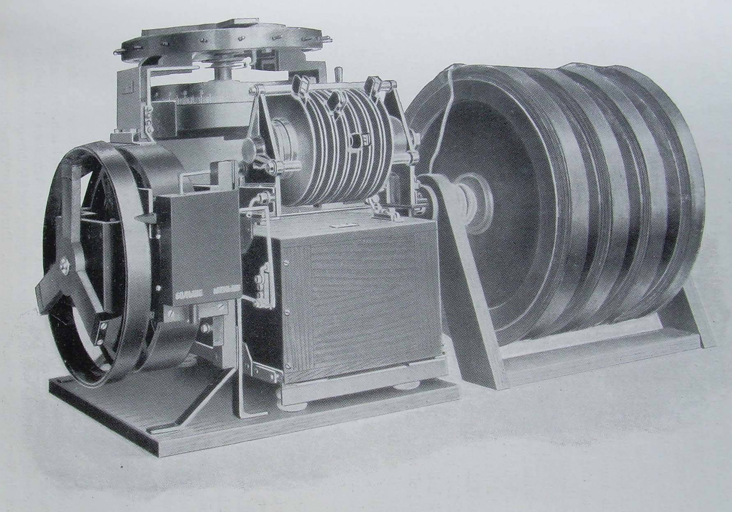

2 kW Tönefunken Sender von Telefunken

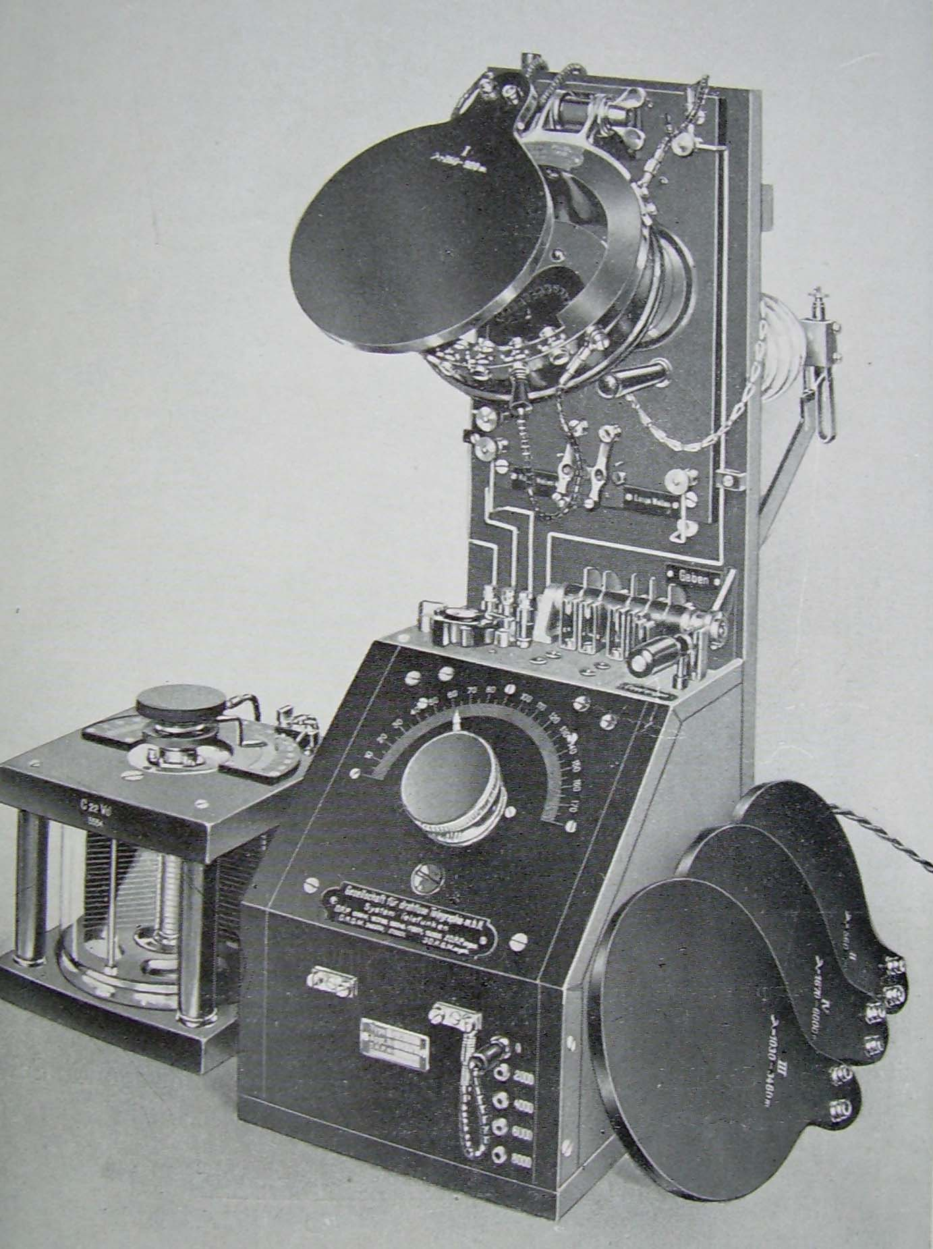

Hörempfänger von Telefunken mit Zwischenkreis

Inzwischen hatte das Lichtbogen System von Poulsen bei der k.u.k. Armee Eingang gefunden, wie später noch berichtet werden soll. In Österreich hatte dafür die Telephon-Fabriks AG, vormals Berliner, die Vertretung übernommen. Nach einem Angebot dieser Firma wurde im Jänner 1912 in der Küstenstation Pola eine Poulsen-Vielton-Station zu Versuchszwecken installiert. Im Mai 1912 wurde auf dem Schlachtschiff Erherzog Karl zur Erprobung eine Poulsen Station montiert, die von der Telephon-Fabriks AG zur Verfügung gestellt wurde. Der vom MTC im November 1912 vorgelegte Bericht über die damit durchgeführten Versuche kam zum Schluss, dass das Poulsen System gegenüber dem Telefunken System keine gravierenden Vorteile hat.

Der in anderen Ländern erfolgte Bau von Großstationen wie Nauen, Effelturm oder Sayville in den USA, zusammen mit dem Wunsch auch einen Radioverkehr über die Adria hinaus zu ermöglichen, veranlasste das k.u.k. Kriegsministerium im Dezember 1912 an das MTC die Anweisung zu geben, Pola zu einer Radio-Großstation auszubauen. Dafür sollte mit der Firma Siemens & Halske Wien Kontakt aufgenommen werden und die bewährte Telefunken Station des Typs 35 TK in die nähere Auswahl kommen. Die so bereits im Jahre 1912 eingeleitete Planung von „Großradiopola“ führte aber erst nach Beginn des 1. Weltkrieges zu deren Errichtung. Mit Juli 1913 hatte die k.u.k. Kriegsmarine insgesamt 55 Funkstationen, alle vom Typ Telefunken, auf ihren Schiffen.

Ausbau der Radiotelegraphie bei der k.u.k. Armee 1908 – 1914

Bis zum Jahre 1908 hatte die Armee, wie bereits ausgeführt wurde. Ausschließlich Karrenstationen von Telefunken mit Knatterfunken-Betrieb in Verwendung. Im Laufe des Jahres 1908 konnten jedoch dazu auch zwei mobile Stationen nach dem System Poulsen von der Lieferfirma, der Telephon-Fabriks AG, übernommen werden. Ab Herbst 1908 hatte Telefunken, wie bereits vorher
behandelt wurde, das Tönefunken System entwickelt und die k.u.k. Armee zeigte dafür Interesse.
Die Offiziere Franz Anderle und Wenzel Dvorak besichtigten die neuen Karrenstationen in Berlin und die damit auf der Fahrt von Berlin nach Wien durchgeführten Tests verliefen wieder zur vollsten Zufriedenheit. Nach dem Ankauf stellte sich damit die Ausstattung der k.u.k. Armee an Funkstationen mit Ende des Jahres 1908 wie folgt dar: Insgesamt gab es 4 Knatterfunken Stationen und 2 Tönefunken Stationen, alles Karrenstationen von Telefunken. Dazu kamen noch die zwei mobilen Poulsen Lichtbogen Stationen der Telephon-Fabriks AG.

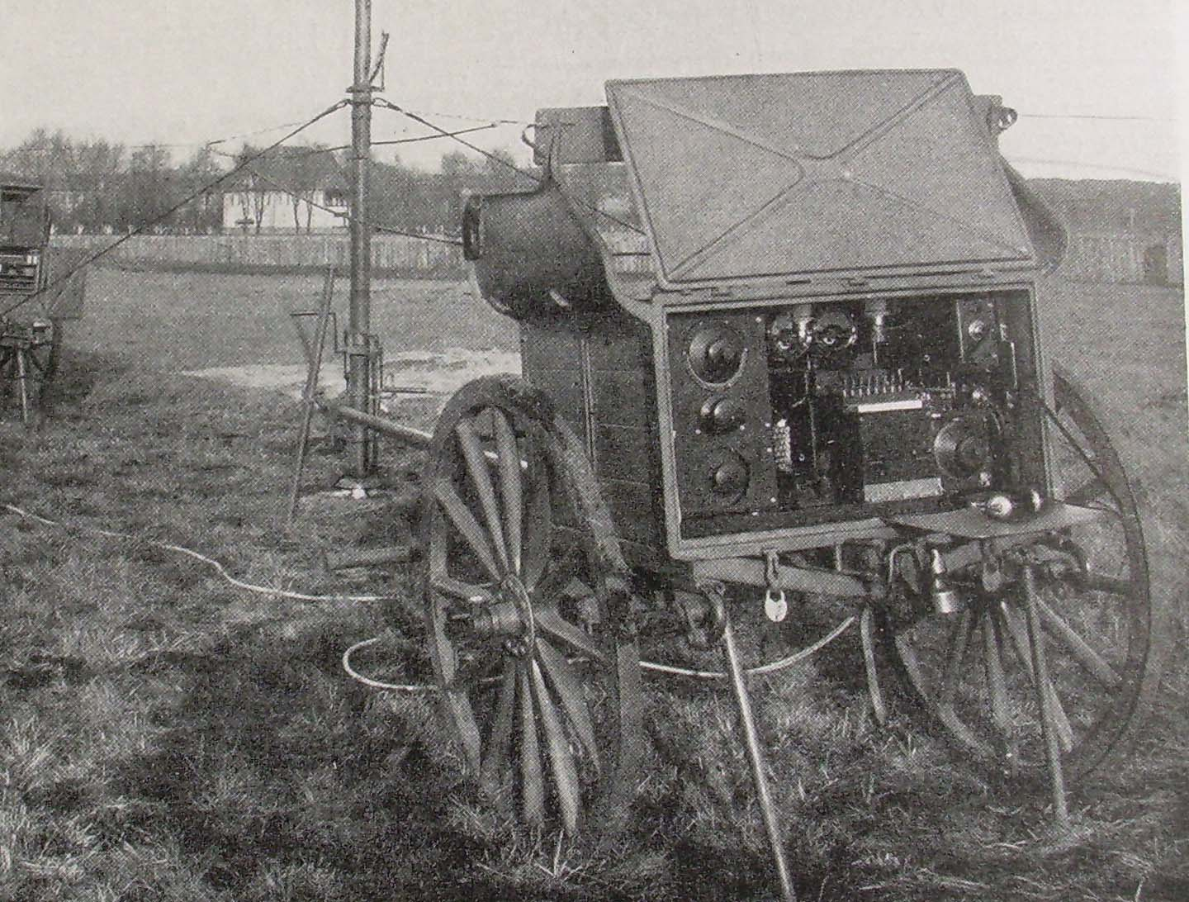

Karrenstation der Lorenz AG Berlin

Für das geplante Netz an festen Landstationen der k.u.k. Armee stand zuerst die Systemfrage im Vordergrund. Die k.u.k. Kriegsmarine, die ihre Küstenstationen mit dem System Tönefunken ausgestattet hatte, empfahl dieses. Damit wäre die radiotelegraphische Verbindung zwischen den Stationen beider Militärs in einfacher Weise möglich. Als Standorte wurde von der Armee auf Anfrage der Kriegsmarine die Orte Wien, Trient, Riva, Sarajevo, Trebinje und Mostar genannt, wo bereits mit dem Bau begonnen wurde, sowie Przemysl, Krakau, Bilek und Petervaradin, die man in Aussicht genommen hatte, genannt. Entgegen den Wünschen der Kriegsmarine, die wegen der Einheitlichkeit für Telefunken eintrat, setzte sich die Armee in der Systemfrage für ihre festen Landstationen für das System Poulsen durch. Mit diesem System hatte man in den Vorversuchen sehr gute Resultate erzielt.

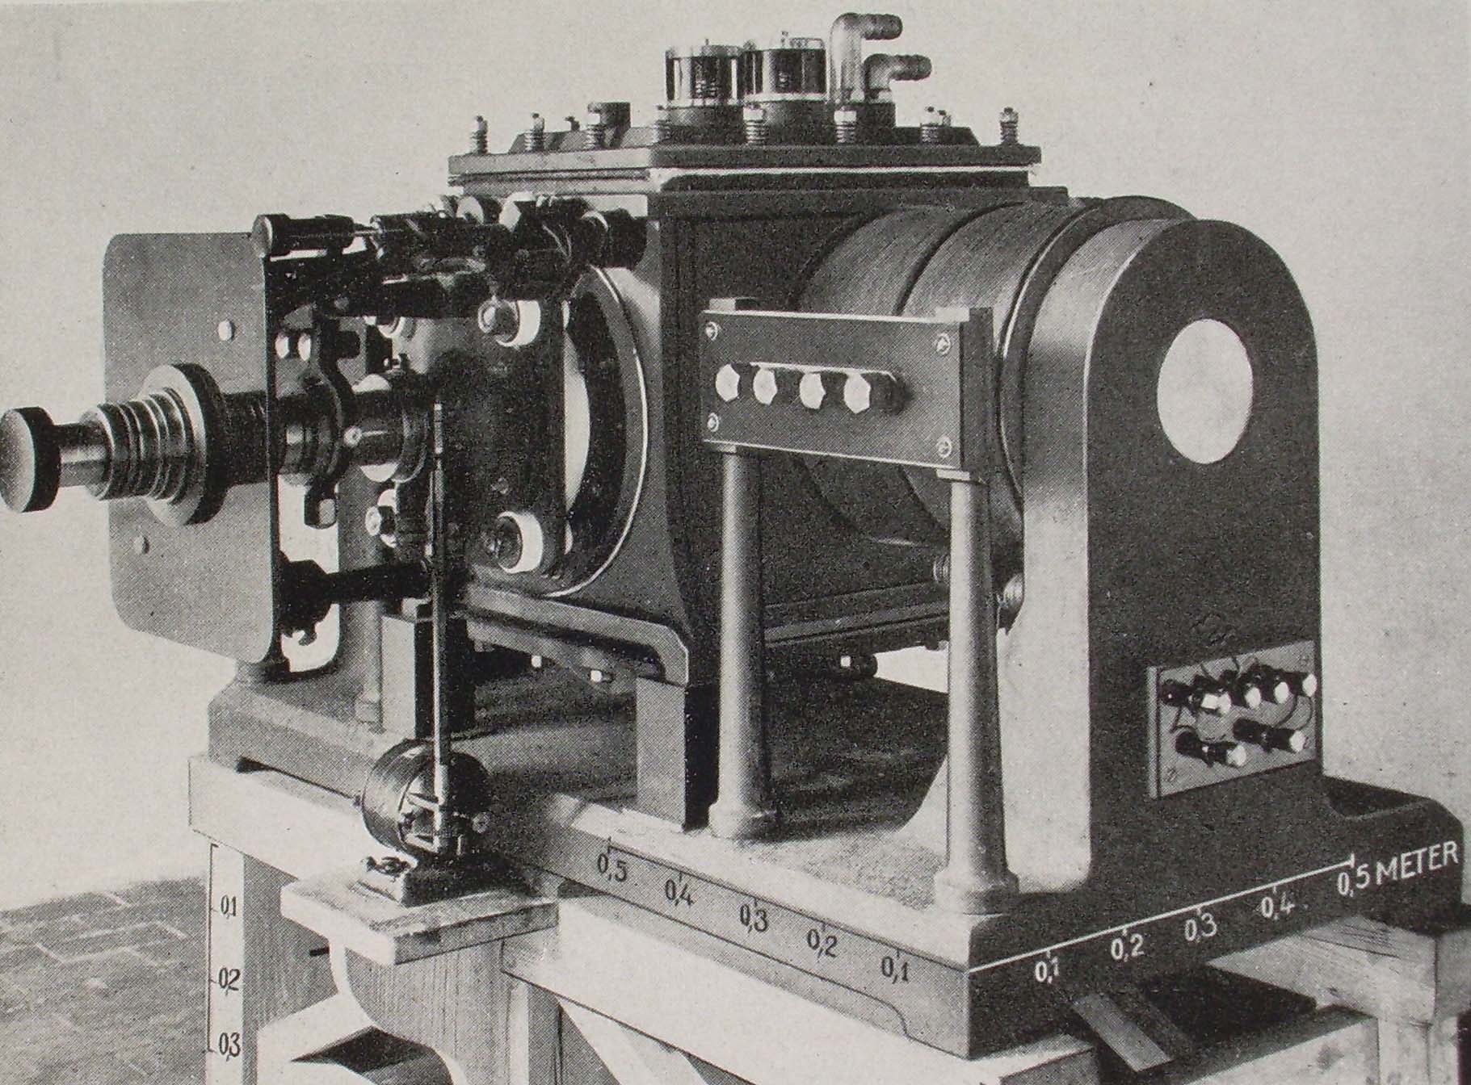

Poulsen Sender für starke Sendeleistung

Die Wahl des Systems für die mobilen Stationen, die auch für den Einsatz in den Gebirgsregionen geeignet sein müssen, blieb zunächst noch offen. Erst im Herbst 1913, nach Versuchen zum Einsatz in den Gebirgsregionen im Salzburger Pongau fiel eine Entscheidung. Die Wahl zwischen den mobilen Poulsen Stationen der Telephon Fabriks AG und den verbesserten Tönefunken- Karrenstationen von Telefunken fiel zugunsten von Telefunken aus, wobei Siemens & Halske Wien als Lieferfirma bestimmt wurde.

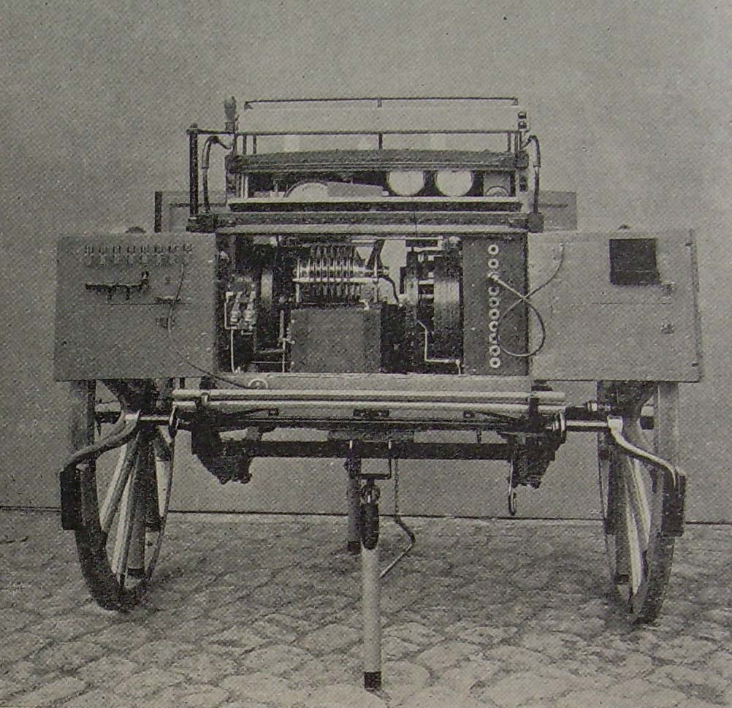

Karrenstation System Tönefunken von Telefunken, Senderseite

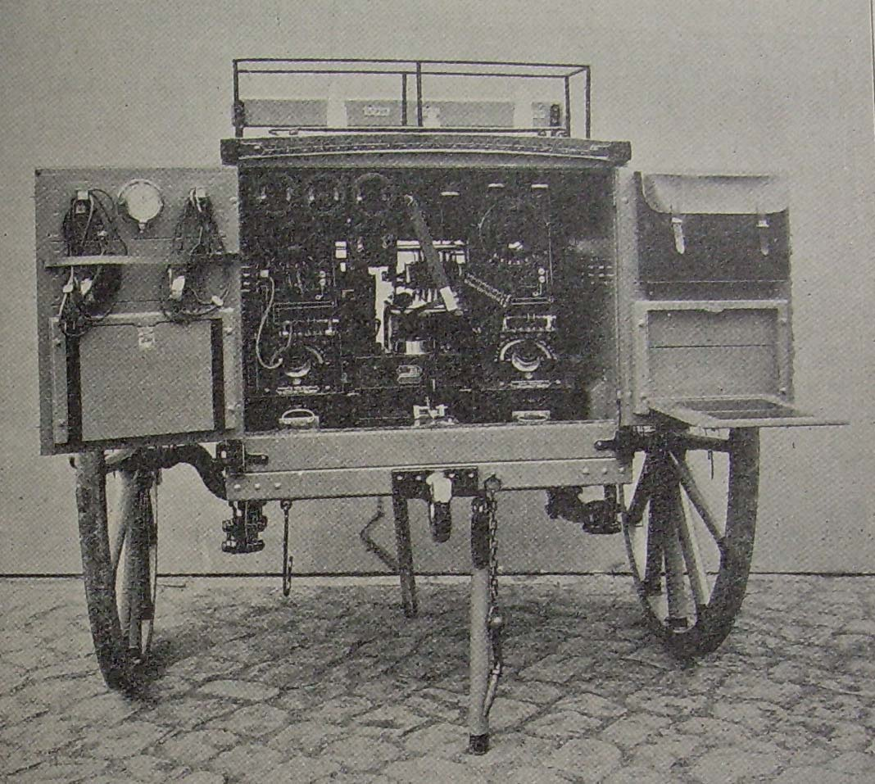

Karrenstation System Tönefunken von Telefunken, Empfängerseite

Bis Kriegsbeginn waren folgende feste Landstationen der k.u.k. Armee errichtet:

Wien- Kriegsministerium 1,5 kW Tönefunken
4 kW Poulsen; 1913/1914
Wien-Laaerberg 20 kW Poulsen; 1913 ( 1916: 40 kW )
Sarajevo 20 kW Poulsen; 1912/1913
Trient 20 kW Poulsen ; 1913
Trebinje, Riva, Przemysl
Lember, Petervaradin je 4 kW Poulsen ; 1913/1914
Krakau, Temesvar je 15 kW Poulsen ; nach Kriegsbeginn
Brusarci 10 kW Poulsen; während des Krieges
Graz 20 kW Poulsen, Tönefunken; nach Kriegsbeginn

Das militärische Funkwesen im 1. Weltkrieg 1914 – 1918

In seinem bekannten Werk über die Entstehung des Rundfunks in Österreich schreibt Theodor Venus
„Kriegsvorbereitung und Weltkrieg waren die wichtigsten Geburtshelfer in der Geschichte des Funkwesens in den Jahren bis 1918, in technischer, ebenso wie in ökonomischer, personeller, organisatorischer und politischer Hinsicht“.
Dazu soll hier nur die technische Entwicklung des Funkwesens beim Militär der k.u.k. Monarchie in den Jahren des 1. Weltkrieges von 1914 bis 1918 betrachtet werden. Prinzipiell geht es in einem Krieg beim Einsatz der Funktechnik einmal um deren operative Anwendung als Mittel der Kriegsführung zum anderen auch um das Abhören von Funksignalen des Feindes. Die k.u.k. Kriegsmarine tendierte im 1. Weltkrieg zu einer Betonung des operativen Einsatzes, während die k.u.k.Armee, die ja neben der Funktechnik auch die Telegraphie und Telefonie über Drahtleitungen als Kommunikationsmittel hatte, auch dem Horchdienst ein starkes Augenmerk schenkte.

- Situation der k.u.k. Kriegsmarine

Bereits vor Beginn hatte man bei der Kriegsmarine eine gewisse Vorsorge getroffen. Insgesamt besaß die Kriegsmarine im Juli 1913 auf ihren Kriegsschiffen 55 Funkstationen. Zusätzlich hatte man 3 Landstationen an der Küste, wobei aber Pola als die davon stärkste Station im Jahre 1914 immer noch die relativ geringe Sendeleistung von nur 15 kW hatte. Bei Kriegsanbruch konnte man damit nicht alle österreichischen Schiffen, die auf den Meeren unterwegs waren erreichen, was zu empfindlichen Verlusten durch die feindlichen Mächte führte. Die Empfänger der eigenen Schiffe hatte die Kriegsmarine bereits im Frühjahr 1914 in den meisten Fällen mit elektronischen Verstärkern, die eine Liebenröhre verwendeten, ausgestattet. Damit konnten sie auch von schwachen Sendern gut erreicht werden. Im September 1914 erhielt die Kriegsmarine von Siemens & Halske Wien 17 tragbare Tönefunken Stationen. Weitere Bestellungen für 9 Schiffsstationen, 5 Torpedoboot Stationen und für 7 U-Boot Stationen wurden gleich nach Kriegsausbruch getätigt.
Damit war im Herbst bei der Kriegsmarine die Aufrüstung auf den Schiffen im wesentlichen abgeschlossen.
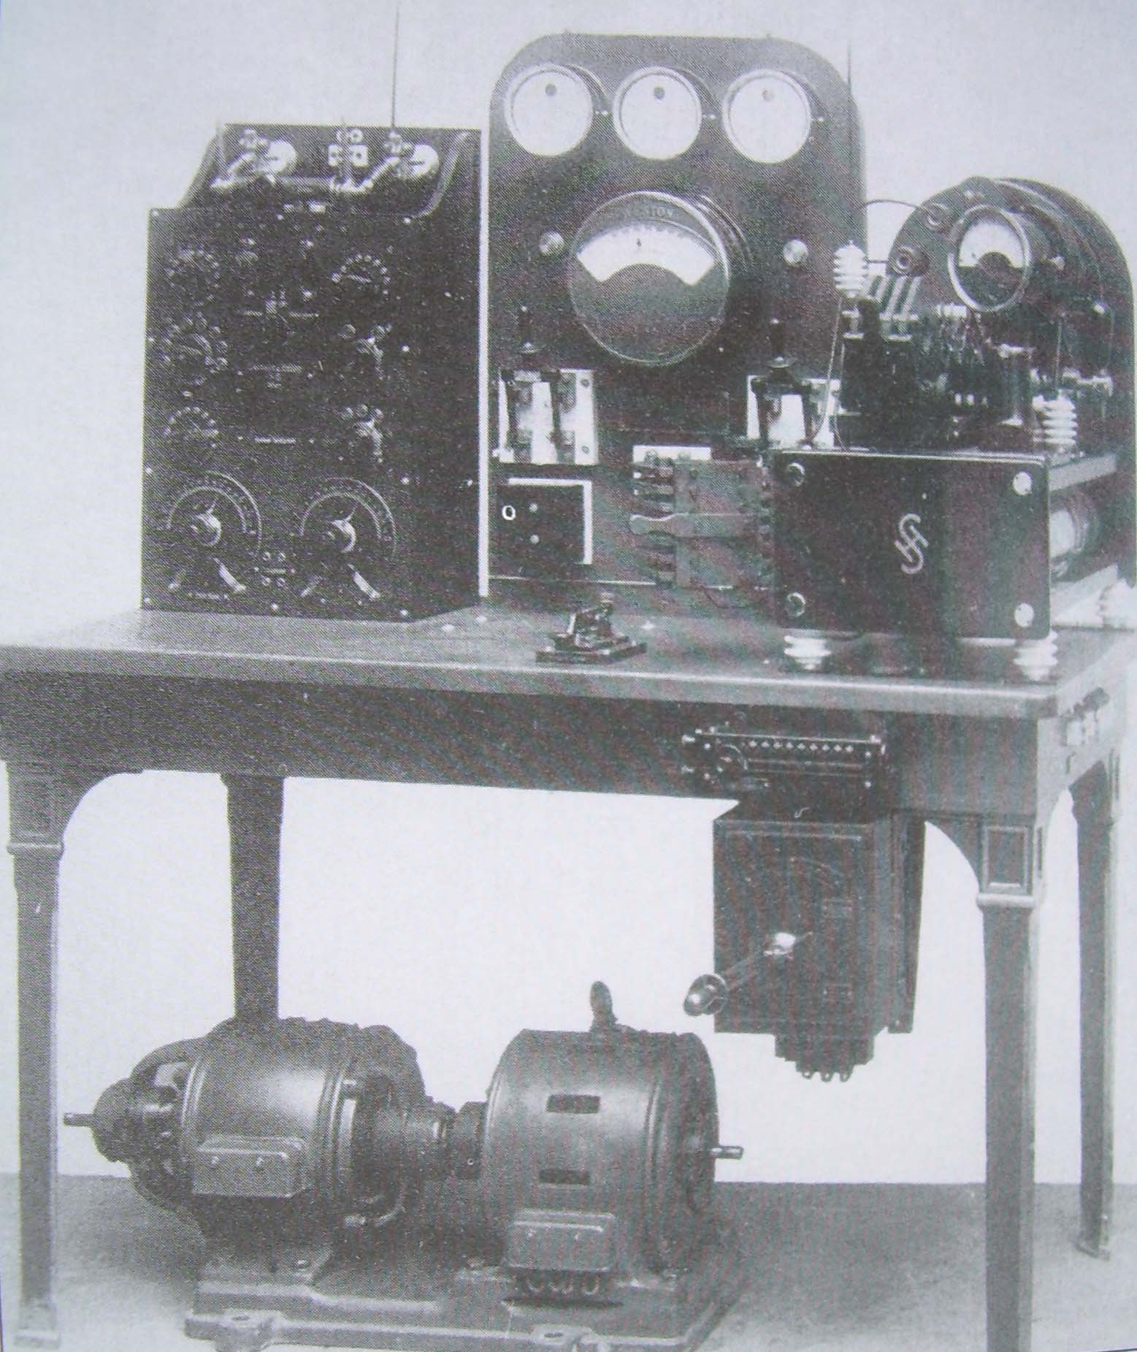

0,5 kW Telefunken Station für Torpedoboote

Für die Küstenstation Pola wurde beschlossen eine gänzlich neue Station, die Station Großradiopola, zu errichten. Die alte Station sollte aber für Spezialaufgaben erhalten bleiben.
Bereits im Jänner 1915 wurde bei Siemens & Halske Wien die entsprechende Bestellung gemacht. Im Juli 1916 der 35 kW Tönefunken Sender System Telefunken und im Herbst 1916 der 50 kW Maschinen Sender System Graf Arco für Großradiopola in Betrieb genommen werden.

- Situation der k.u.k. Armee

Wie die Kriegsmarine, so hatte sich auch die Armee, was ihren Bestand an technischen Funkgeräten betraf, auf den Krieg vorbereitet und ergriff mit Kriegsbeginn dafür weitere Maßnahmen. Die Verschiedenheit der Systeme von Kriegsmarine und Armee stellten sich nun als problematisch heraus. Wohl konnte die Armee auf Grund der bereits beim Bau getroffenen Vorsorge Marinedepeschen empfangen, die Kriegsmarine weigerte sich aber entsprechende Adaptionen bei ihren Stationen vorzunehmen und lehnte ein entsprechendes Angebot der Telephon Fabriks AG zu Kriegsbeginn ab. Die Armee war in den Jahren vor dem Krieg vor allem mit Planungsarbeiten für ihre festen Landstationen befasst. Für die praktischen Arbeiten, die zum Betrieb und Wartung erforderlich waren, gab es in der Armee in dieser Zeit zu wenig ausgebildetes Personal, so dass man auf die Hilfe der Kriegsmarine angewiesen war. Für die Station Wien-Laaerberg wurde der bisherige Leiter der Station Hauptmann Franz Anderle, der auch die Leitung der Radioabteilung der k.u.k. Armee innehatte, weiter bestätigt. Die Leitung der Radiostation im Kriegsministerium wurde an Hauptmann Julius Zandra vom Telegraphenregiment der Armee übertragen. Erst im September 1914 erhielt die Armee von der Firma Siemens & Halske die bereits im April 1913 bestellten tragbaren Feld-Radio-Stationen, System tönende Löschfunken, eine österreichische Eigenentwicklung.

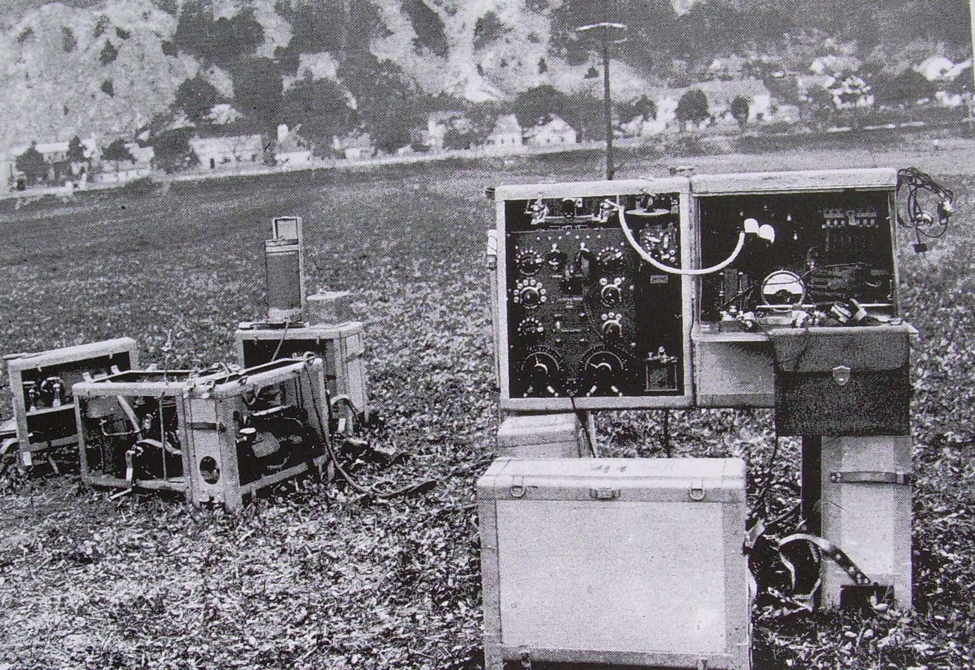

Feld-Radio-Station von Siemens & Halske Wien

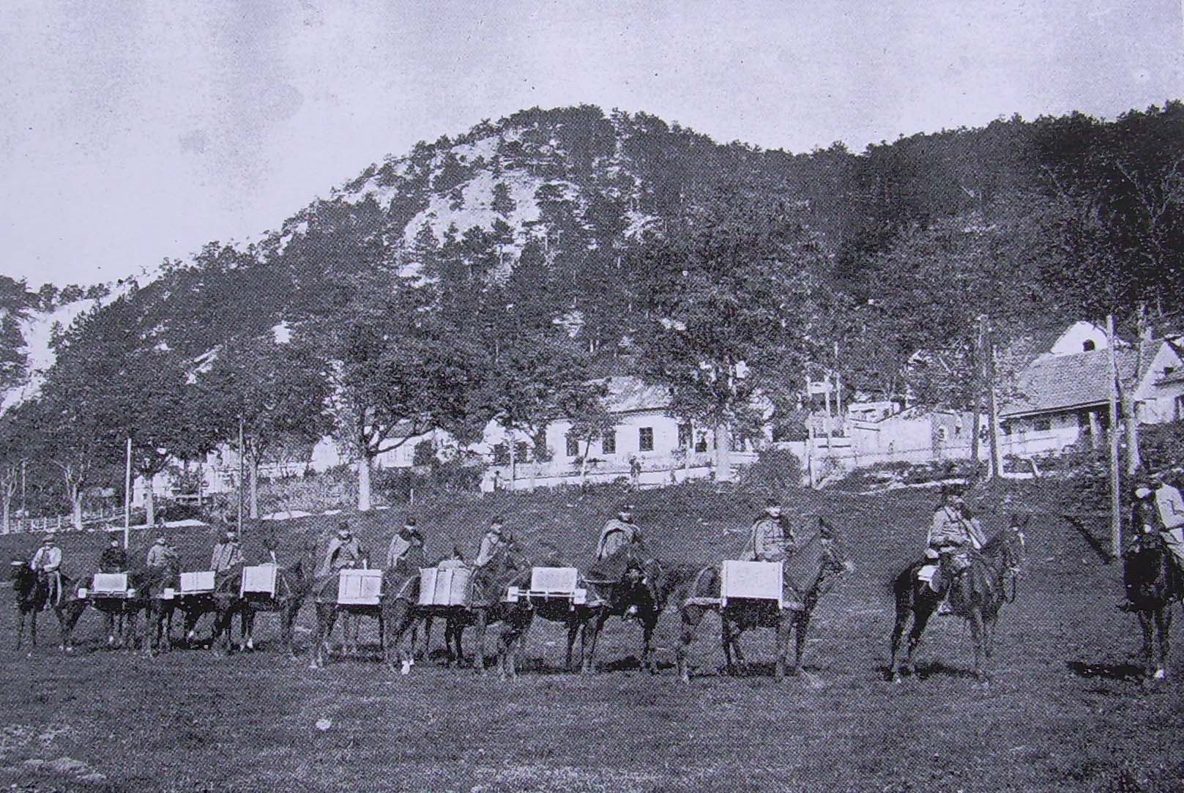

Feld-Radio-Station marschbereit

Es wurde einleitend bereits bemerkt, dass die k.u.k. Armee mit ihrem Netz von festen Landstationen ein Hauptaugenmerk auf das Abhören des feindlichen Funkverkehrs legte. Zusätzlich wurden auch die zur Verfügung stehenden mobilen Feldradiostationen dafür eingesetzt. Die Auswertung der aufgefangenen Depeschen, die meistens chiffriert waren, erfolgte zentral beim Armee- Oberkommando. Die österreichische Funkindustrie entwickelte für den Radio- Horchdienst von 1916 an spezielle sehr leistungsfähige Empfänger, die vom April 1917 an zur Verfügung standen. Im Juli 1917 standen 31 Geräte und im Mai 1918 bereits 59 Geräte davon im Einsatz.

Ein weiterer interessanter Einsatz der Funktechnik ergab sich durch den Aufbau von Flugstaffeln bei der Marine und beim Heer. Der Einsatz ergab sich im Rahmen von Aufklärungsflügen und bei der Zusammenarbeit mit der Artillerie bei der Kontrolle der Treffersicherheit. Bereits kurz nach Ausbruch des Krieges wurden dafür von den Firmen Siemens & Halske Wien, von der Telephon Fabriks AG , von der Firma Huth sowie auch von der Firma Ericsson Empfangsstationen angeboten. Im Jahre 1915 wurde von Siemens & Halske in Ergänzung dazu auch zwei kleine Typen von Flugzeugsendern sowie Artillerieempfänger und Feldradiostationen angeboten.

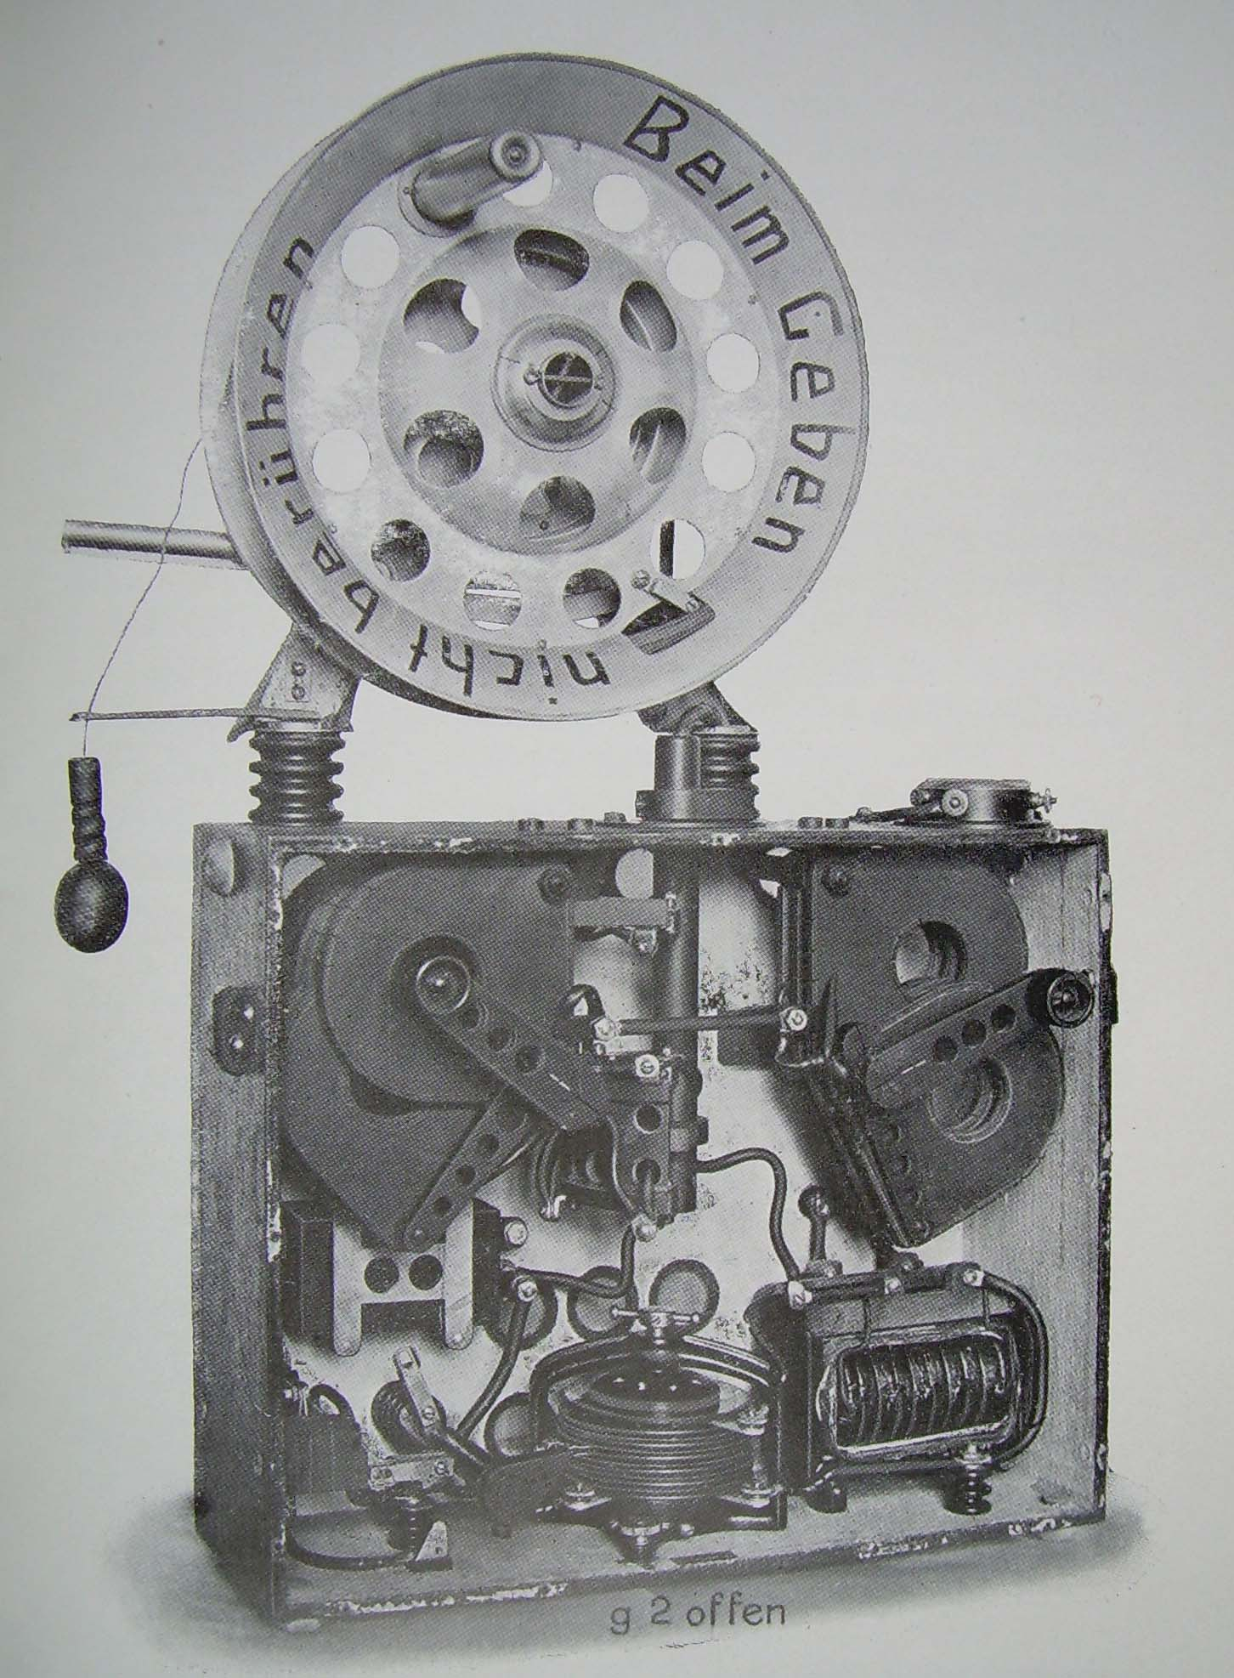

Großer Flugzeugsender G2

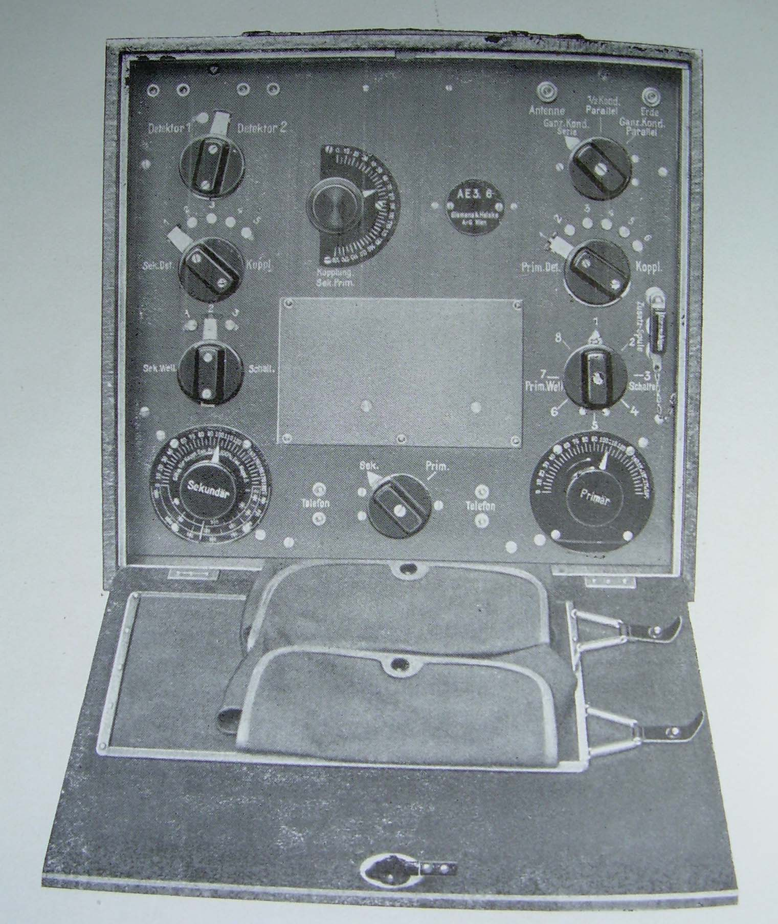
Artillerie Empfänger AE 3
Für den Stellungskrieg an der Front wurden von der Armee dringend auch geeignete Funkgeräte benötigt. Im Oktober 1917 wurde dafür auf Initiative der Armeeführung in Wien die Firma Lorenz- Werke Ges.m.b.H. gegründet. Als Direktor wurde der bekannte deutsche Funkpionier Dr. Eugen Nesper eingesetzt. Ein Gerät das von den Lorenz-Werken, aber auch von der Telephon Fabriks AG und den Siemens Werke erzeugt wurde war eine Kleinradiostation, die für Schützengraben- Stellungen bestens geeignet war. Der Sender enthielt eine Löschfunkenstrecke, der Empfänger war als Kristall Detektor Empfänger ausgeführt, der durch einen Lautverstärker der mit den gerade von Telefunken neu entwickelten Hochvakuum Elektronenröhren bestückt war, empfindlicher gemacht
werden konnte.

- Situation im zivilen Bereich

Mit Ausbruch des 1. Weltkrieges wurden sofort alle bestehenden zivilen Funkstationen in den Dienst des Militärs gestellt. In erster Linie handelte es sich dabei um die Funkstationen auf den Schiffen der Handelsmarine, die der Austro Americana oder dem Österreichischen Lloyd angehörten. Der Funkbetrieb war auf diesen Schiffen schon im März 1912 verstaatlicht worden und unter die Obhut des dafür neu geschaffenen Funken-Telegraphen-Inspektorats, unter der Leitung des erfahrenen früheren Linienschiffsleutnant Eugen Winkler gestellt worden. Die bis dahin auf diesen Schiffen installierten Marconi Stationen wurden in der Folge durch Telefunken Stationen ersetzt. Insgesamt gab es im August 1914 31 Bord-Telegraphenämter; 12 bei den Schiffen der Austro Americana und 19 beim Österreichischen Lloyd. An Land gab es das k.k. Küstentelegraphenamt Triest, das im Juli 1912 mit einem 1,5 kW Tönefunken Sender von Telefunken für den öffentlichen Verkehr mit den Schiffen in der nördlichen Adria in Betrieb genommen wurde.

Schon seit Jahren wurde von der k.k. Österreichischen Post- und Telegraphenverwaltung die Errichtung einer Land-Großstation geführt. Damit sollte der Weitverkehr mit Schiffen aber auch mit den inzwischen in anderen Ländern für den öffentlichen Verkehr errichteten Groß-Funkstationen möglich werden. Als Standort für die Großstation wurde schließlich ein Gelände bei Deutsch- Altenburg festgelegt. Ende November 1915 erhielt das Handelsministerium vom Finanzministerium die Zustimmung zum Bau. Im Mai 1916 konnte der Betrieb mit dem provisorischen 25 kW Maschinensender System Graf Arco von Telefunken aufgenommen werden. Erst im Oktober 1919, nach Ende des 1.Weltkrieges, konnte der Großsender Deutsch- Altenburg den definitiven Betrieb aufnehmen.

Bemerkung zur benützten Literatur und zu den Abbildungen: Wertvolle Unterstützung waren bei der Abfassung dieser Arbeit die Dissertation von Theodor Venus: Die Entstehung des Rundfunks in Österreich -Herkunft und Gründung eines Massenmediums, Wien 1982 sowie das Buch von Nikolaus Sifferlinger: Auslaufen verspricht Erfolg, Verlag Österreich 2000, das für die Entwicklung der k.u.k. Kriegsmarine wesentliche Fakten lieferte. Die Abbildungen sind alle ( mit Ausnahme der Torpedoboot Station, die aus dem Buch von Sifferlinger entnommen ist ) aus zeitgenössischen Werken zur Drahtlosen Telegraphie entnommen. Manuskript vorläufig beiseite gelegt 25.3.2007, Franz Pichler

